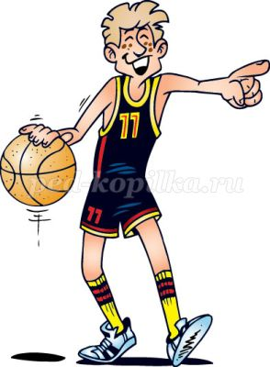
Консультация
«Приобщение детей дошкольного возраста к физической культуре и спорту»
«С какого возраста и каким видам спорта можно обучать детей дошкольного возраста?» - с таким вопросом часто обращаются к тренерам родители. И, нередко, удивляются, когда слышат в ответ: «Давно пора!». Разумеется, о настоящем спорте в дошкольном возрасте еще рано говорить, но различные виды игр и развлечений с элементами спорта вполне доступны детям 5-6 лет. Доступность и полезность игр и спортивных развлечений для дошколят научно доказана рядом исследований, практикой работы многих детских садов. Родителям следует знать, что правильно, разумно подобранные игры и развлечения благотворно влияют на основные показатели физического развития: рост, вес, окружность грудной клетки; на развитие сердечно-сосудистой системы, органов дыхания. Дети, перенесшие простудные и инфекционные заболевания, вновь приступают к занятиям не сразу, а в зависимости от перенесенной болезни, после определенного, указанного врачом промежутка времени. К сожалению, некоторые родители недооценивают значения игр и спортивных развлечений для нормального физического развития ребенка, нанося тем самым непоправимый ущерб его здоровью. Ведь правильно организованные игры и спортивные развлечения укрепляют здоровье детей, закаливают организм, помогают развитию двигательного аппарата, воспитывают волевые черты характера, ценные нравственные качества, являются замечательным средством активного и разумного отдыха. Для тех родителей, которые всерьез думают заняться физическим воспитанием своего ребенка, небезынтересно узнать, что работающая мышца потребляет питательных веществ в 3 раза, а кислорода в 7 раз больше, чем бездействующая. Игры, спортивные развлечения и физические упражнения нельзя проводить натощак и в плохо проветренном помещении. Не следует их начинать сразу же после еды: после приема пищи должно пройти не менее 30 минут. Прекращать спортивные занятия надо за 1,5-2 часа до ночного сна. После игр и спортивных развлечений полезны обтирания, теплый душ, купание. Эти водные процедуры помимо превосходного закаливающего воздействия на организм ребенка дают немалый гигиенический эффект. Приступая к занятиям, следует иметь в виду, что дети неодинаковы по своему физическому развитию, характеру, здоровью. Нагрузка в играх дозируется с учетом индивидуальных и возрастных особенностей, настроения и самочувствия ребенка. Внешний вид, аппетит, сон – вот зрительно контролируемый барометр правильной физической нагрузки. При выборе игр и спортивных развлечений необходимо учитывать состояние здоровья вашего ребенка.
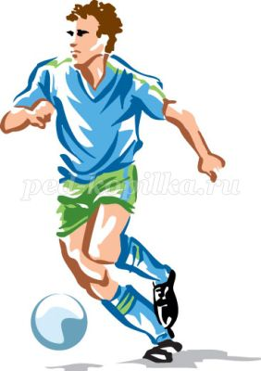
Дети дошкольного возраста склонны переоценивать свои силы и нередко заигрываются (во вред своему здоровью). Разучивание игры, и сама игра не могут быть продолжительными: их надо чередовать с отдыхом. Игры большой активности сменяются спокойными. Родители должны помочь ребенку выбрать режим движений, красивую осанку, научить правильно, дышать, не задерживая дыхания, сообразуясь с физическими упражнениями, глубоко, равномерно. Вдох делать через нос, выдох – через рот. Каждая игра и спортивное развлечение имеют четко очерченные границы, длятся определенное время, но родители по внешним признакам могут определить, не превышает ли нагрузка физических возможностей ребенка. При нормальной нагрузке учащается дыхание, розовеет лицо, ребенок слегка вспотел, но бодр и жизнерадостен. Чрезмерная нагрузка сказывается на нервной системе ребенка, теряется аппетит, нарушается сон. В этом случае нужно уменьшить нагрузку или даже вовсе прекратить занятия. Одежда должна соответствовать погоде, виду игры, стадии обучения, индивидуальным особенностям, возрасту, полу, степени закаленности и состоянию здоровья ребенка. Спортивная одежда должна быть легкой, удобной, теплой, не стеснять движений, не мешать свободному дыханию, кровообращению, не раздражать кожу детей. Зимняя одежда: курточка, хорошо защищающая от ветра, лыжный костюм (шерстяной или с начесом) или пальто (желательно из шерстяной ткани), теплый шарф и варежки. Обувь – суконные ботинки на толстой подошве или кожаные ботинки (лыжные, конькобежные, фигурные), одетые на простой или шерстяной носки, сапожки. На голове – шапка-ушанка или шерстяная шапочка на подкладке. Летняя одежда – тренировочный костюм, трусы, майка. На голове при солнечной погоде – легкие кепки с козырьком. Обувь – легкие кеды, в теплую погоду – босиком. Одежда выбрана правильно, если руки и ноги после прогулки сухие и теплые.
Дети должны иметь свой спортивный инвентарь: велосипед, мяч, санки и т.д. он должен соответствовать возрасту ребенка, храниться в определенном месте. Во время игр и развлечений настроение у ребенка должно быть ровным и жизнерадостным. Старайтесь поддерживать у детей хороший тонус. Имейте в виду, что психика его неустойчивая, легко ранимая. Ничто не укрепляет веру в свои силы так, как разумно высказанное одобрение. Ребенка, непременно нужно похвалить. Во время занятий место родителя зависит от конкретного вида игры и спортивного развлечения: он должен быть всегда рядом, чтобы что-то показать, помочь, вовремя подстраховать, представляя ему, по мере обучения и усвоения движения, больше самостоятельности. Родители также должны уметь оказывать первую помощь при несчастных случаях.

